4.3.1. Тема 1 Забезпечення виконання на підприємстві, в установі,
та організації завдань з цивільного захисту
в особливий період

Забезпечення виконання на підприємстві, в установі та організації завдань з цивільного захисту в особливий період
Права та обов’язки працівників у сфері цивільного захисту.
Сприяння проведенню аварійно-рятувальних та інших невідкладних робіт з ліквідації наслідків ураження. Заходи забезпечення постраждалих.
Для організації діяльності єдиної державної системи цивільного захисту Кабінетом Міністрів України, Радою міністрів Автономної Республіки Крим, центральними органами виконавчої влади, місцевими державними адміністраціями, органами місцевого самоврядування, суб’єктами господарювання розробляються та затверджуються:
1) план реагування на надзвичайні ситуації (розробляється у масштабі України, галузі, Автономної Республіки Крим, області, міста, району, району у місті, суб’єкта господарювання), а суб’єктами господарювання з чисельністю працюючого персоналу 50 осіб і менше розробляється та затверджується інструкція щодо дій персоналу суб’єкта господарювання у разі загрози або виникнення надзвичайних ситуацій;
2) план локалізації і ліквідації наслідків аварій на об’єктах підвищеної небезпеки;
3) план цивільного захисту на особливий період (розробляється у масштабі України, галузі, Автономної Республіки Крим, області, міста, району, району у місті, а також суб’єкта господарювання, який продовжує роботу у воєнний час та який віднесено до категорії цивільного захисту);
4) план основних заходів цивільного захисту України на рік;
5) план основних заходів цивільного захисту функціональних і територіальних підсистем та їх ланок на рік;
6) план проведення цільової мобілізації для ліквідації наслідків надзвичайних ситуацій державного рівня у мирний час або відповідні заходи в мобілізаційних планах щодо проведення такої цільової мобілізації (розробляється на всіх рівнях).

Воєнний стан - це особливий правовий режим, що вводиться в Україні або в окремих її місцевостях у разі збройної агресії чи загрози нападу, небезпеки державній незалежності України, її територіальній цілісності та передбачає надання відповідним органам державної влади, військовому командуванню, військовим адміністраціям та органам місцевого самоврядування повноважень, необхідних для відвернення загрози, відсічі збройної агресії та забезпечення національної безпеки, усунення загрози небезпеки державній незалежності України, її територіальній цілісності, а також тимчасове, зумовлене загрозою, обмеження конституційних прав і свобод людини і громадянина та прав і законних інтересів юридичних осіб із
зазначенням строку дії цих обмежень.
Правовою основою введення воєнного стану є Конституція України, Закон «Про правовий режим воєнного стану» та указ Президента України про введення воєнного стану в Україні або в окремих її місцевостях, затверджений Верховною Радою України.
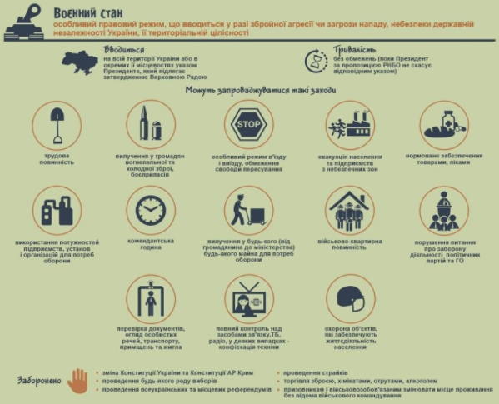

Військовим командуванням, якому згідно з цим Законом надається право разом з органами виконавчої влади, військовими адміністраціями та органами місцевого самоврядування запроваджувати та здійснювати заходи правового режиму воєнного стану, є:
Генеральний штаб Збройних Сил України, Об’єднаний оперативний штаб Збройних Сил України, командування видів Збройних Сил України, командування Сил спеціальних операцій Збройних Сил України, командування Десантно-штурмових військ Збройних Сил України, управління оперативних командувань, командування з’єднань та військових частин Збройних Сил України;
органи управління інших утворених відповідно до законів України військових формувань.
На територіях, на яких введено воєнний стан, для забезпечення дії Конституції та законів України, запровадження та здійснення заходів правового режиму воєнного стану, оборони, цивільного захисту, громадського порядку та безпеки, охорони прав, свобод і законних інтересів громадян можуть утворюватися тимчасові державні органи - військові адміністрації. На території ____________(району, міста, ОТГ) запровадження та здійснення заходів правового режиму воєнного стану здійснює __________________.
Особливий період - період функціонування національної економіки, органів державної влади, інших державних органів, органів місцевого самоврядування, Збройних Сил України, інших військових формувань, сил цивільного захисту, підприємств, установ і організацій, а також виконання громадянами України свого конституційного обов'язку щодо захисту Вітчизни, незалежності та територіальної цілісності України, який настає з моменту оголошення рішення про мобілізацію (крім цільової) або доведення його до виконавців стосовно прихованої мобілізації чи з моменту введення воєнного стану в Україні або в окремих її місцевостях та охоплює час мобілізації, воєнний час і частково відбудовний період після закінчення воєнних дій.
Мобілізація - комплекс заходів, здійснюваних з метою планомірного переведення національної економіки, діяльності органів державної влади, інших державних органів, органів місцевого самоврядування, підприємств, установ і організацій на функціонування в умовах особливого періоду, а Збройних Сил України, інших військових формувань, Оперативно-рятувальної служби ЦЗ - на організацію і штати воєнного часу.
Мобілізація може бути загальною або частковою та проводиться відкрито чи приховано. На ___________________підприємстві (установі, організації) мобілізаційні заходи включають:
- зміни у призначенні підприємства (установі, організації) ___________
______________________________________________________________;
- мобілізацію працівників підприємства (установи, організації) у кількості ____ осіб та заходи щодо їх заміни;
- проведення заходів щодо забезпечення функціонування підприємства (установи, організації) в умовах воєнного стану.

План цивільного захисту на особливий період
1. Оцінка обстановки, що може скластися на об'єкті в результаті дій противника.
У цьому розділі висвітлюються: коротка характеристика і оцінка обстановки, що може скластися на території об'єкта після несподіваного нападу і при плановому переведенні ЦЗ на воєнний стан;
- можливий ступінь руйнування виробничих дільниць і житлових будинків; ступінь радіоактивного забруднення тварин, території; можливість виникнення і характер впливу осередків сильнодіючих ядучих речовин (СДОР), лісових, торфових пожеж, зон затоплення; можливе зниження виробництва; можлива радіаційна, пожежна і хімічна обстановка; стан транспортних артерій, систем енерго-, газо-, водо-, теплозабезпечення, матеріально-технічної бази, оповіщення, зв'язку і управління; втрати сил і засобів ЦЗ і людей об'єкта та населеного пункту; втрати від повторних факторів ураження; обставини, які можуть скластися на території об'єкта і населеного пункту при використанні противником звичайних засобів ураження.
Висновки з оцінки можливої обстановки і стан сил для рятувальних робіт, вплив на вирішення завдань об'єкта при переведенні на воєнний стан і в період проведення рятувальних та інших невідкладних робіт.

Розділ 2. Виконання заходів на об'єкті при планомірному переведенні на особливий період.
Виконання заходів при загрозі нападу противника:
1. Захист працюючих і членів їх сімей:
- а) організація і порядок укриття їх у захисних спорудах: підготовка захисних споруд; організація будівництва ПРУ; будівництво найпростіших укриттів; використання підвалів, погребів та інших заглиблених приміщень для укриття населення і формувань; управління людьми, які знаходяться в захисних спорудах;
- б) організація прийому і розміщення евакуйованого населення; порядок оповіщення про початок евакуації населення; загальна кількість населення, що прибуває, організація розміщення їх у населеному пункті; порядок, способи і строки доставки людей від пунктів вивантаження, приймальних евакопунктів до місць розселення; організація розміщення евакуйованих для проживання; організація працевлаштування, матеріального, медичного та іншого забезпечення.
Евакуюючи населення із зон катастрофічного затоплення і приміських господарств, розміщених у зоні можливих руйнувань, необхідно визначити: кількість населення, матеріальних цінностей, техніки, які підлягають евакуації, та ц організацію (час евакуації, район евакуації тощо);
- в) протирадіаційний і протихімічний захист: порядок роботи об'єкта в умовах радіоактивного забруднення. Режим протирадіаційного захисту населення; організація дозиметричного контролю; порядок видачі засобів індивідуального захисту; організація санітарної обробки людей і знезаражування техніки;
- г) медичний захист: порядок забезпечення медичними засобами індивідуального захисту формувань, працюючих змін, населення в місцях проживання; проведення санітарно-гігієнічних, профілактичних, лікувальних і протиепідемічних заходів; організація медичного забезпечення під час ліквідації на об'єкті наслідків нападу противника.

- 2. Заходи забезпечення стійкої роботи у воєнний час.
Заходи підготовки господарств до стійкої роботи в умовах війни розробляються в повному обсязі заходів згідно з додатком"План-графік нарощування заходів підвищення стійкості роботи об'єкта у воєнний час".

- 3. Заходи і ведення рятувальних та інших невідкладних робіт:
порядок приведення в готовність формувань ЦЗ; сили і засоби, виділені до територіальних формувань ЦЗ; організація висування сил, виділених для надання допомоги іншим об'єктам; порядок подання домедичної допомоги населенню і порядок використання техніки об'єкта для знезаражування.

- 4. Організація забезпечення заходів ЦЗ.
З метою забезпечення дії сил ЦЗ розробляються заходи у вигляді завдань спеціалістам, начальникам служб об'єкта.
Основні види забезпечення заходів: розвідка; транспортне, матеріальне і технічне забезпечення; гідрометеорологічна інформація; пожежне забезпечення та забезпечення громадського порядку.

5. Організація управління.
Управління об'єкта включає: організацію повідомлення керівного складу формувань, населення в місцях проживання; час розгортання ІГУ, склад обслуги, організація чергувань; організація зв'язку, у тому числі й рухомими засобами з виробничими дільницями, формуваннями, взаємодіючими організаціями; порядок подання донесень.

Виконання заходів ЦЗ на об'єкті в умовах несподіваного нападу противника
- 1. Дії за сигналом "Повітряна тривога" (ПТ): порядок і строки повідомлення працюючих і населення за сигналом "ПТ"; порядок видачі засобів індивідуального захисту (ЗІЗ), приладів розвідки і дозиметричного контролю, які знаходяться біля робочих місць і в ПРУ; організація безаварійної зупинки виробництва; укриття населення; управління населенням, яке знаходиться в укриттях.
- 2. Дії після нападу противника: заходи відновлення порушеного управління; приведення в готовність формувань ЦЗ; введення режимів захисту; організація прийому і розміщення евакуйованого населення; порядок розгортання і приведення до готовності сил і засобів ЦЗ; організація прискореного відновлення і будівництва ЗС; організація і ведення рятувальних та інших невідкладних робіт на території об'єкта; порядок відновлення боєздатності об'ектових сил і засобів, що потерпіли.
Дії працівників при отриманні інформації (відповідного сигналу)
про планове переведення об’єкта з режиму функціонування у мирний час
в режим функціонування в умовах особливого періоду:
- - порядок отримання ними сигналу про планове переведення об’єкта з режиму функціонування у мирний час в режим функціонування в умовах особливого періоду та їх дії;
- - порядок отримання ними інформації та надання доповідей про виконання заходів. Їх завдання щодо забезпечення діяльності органів управління та участь у відновленні управління об'єктом цивільного захисту у разі його порушення, організації дублювання і децентралізованого управління у разі виходу з ладу захищеного пункту управління або втрати зв’язку, організації зв'язку з основними і запасними пунктами управління органів управління вищого рівня, евакуаційними органами, підрозділами сил цивільного захисту і взаємодіючими органами управління;
- - їх участь у проведенні рятувальних та інших невідкладних робіт;
- - коли, як і в яких захисних спорудах ЦЗ вони укриваються;
- - доведення порядку завчасної евакуації членів їх сімей;
- - їх участь у заходах щодо збільшення наявного фонду ЗСЦЗ, у заходах з нарощування захисту персоналу у ЗСЦЗ в особливий період за ступенями готовності
- - їх участь у заходах щодо зменшення обсягу запасів небезпечних хімічних речовин (далі НХР) на _______________(назва об’єкта) (у випадку наявності НХР);
- - виконання ними вимог режимів радіаційного захисту;
- - залучення їх до проведення спеціальної обробки одягу, майна та транспорту (у випадку необхідності);
- - порядок проходження ними санітарної обробки (у випадку необхідності);
- - порядок отримання ними ЗІЗОД, приладів радіаційної та хімічної розвідки, дозиметричного контролю на робочих місцях;
- - їх участь у здійсненні дозиметричного і хімічного контролю;
- - їх участь у здійсненні заходів медичного забезпечення;
- - їх участь у здійсненні заходів з евакуації;
- - їх участь у здійсненні заходів щодо забезпечення сталої роботи об’єкта.

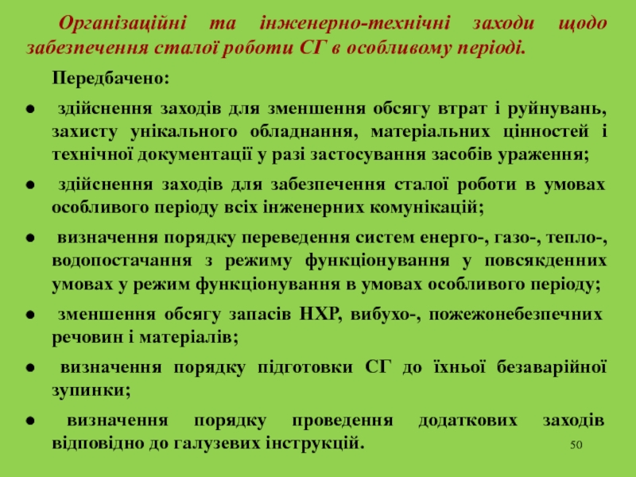
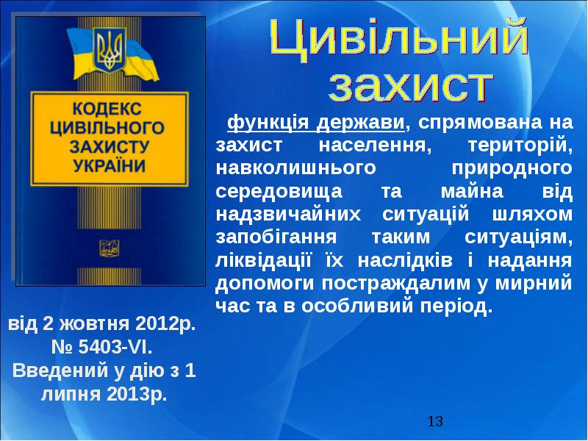
Відповідно до Кодексу цивільного захисту України (стаття 21) громадяни України мають право на:
◙ отримання інформації про надзвичайні ситуації або небезпечні події,
що виникли або можуть виникнути, у тому числі в доступній
для осіб з вадами зору та слуху формі
◙ забезпечення засобами колективного та індивідуального захисту
та їх використання
◙ звернення до органів влади та органів місцевого самоврядування з питань захисту від НС
◙ участь у роботах із запобігання та ліквідації наслідків надзвичайних ситуацій у складі добровільних формувань цивільного захисту
◙ отримання заробітної плати за роботу з ліквідації наслідків НС у разі залучення до таких робіт згідно з трудовими договорами
◙ соціальний захист та відшкодування відповідно до законодавства шкоди, заподіяної їхньому життю, здоров’ю та майну внаслідок НС або проведення робіт із запобігання та ліквідації наслідків
◙ медичну допомогу, соціально-психологічну підтримку та медико-психологічну реабілітацію у разі отримання фізичних та психологічних травм
Громадяни України зобов’язані:
◙ дотримуватися заходів безпеки у побуті та повсякденній трудовій діяльності, не допускати порушень виробничої і технологічної дисципліни, вимог екологічної безпеки, охорони праці, що можуть призвести до надзвичайної ситуації
◙ вивчати способи захисту від надзвичайних ситуацій та дій у разі
їх виникнення, надання домедичної допомоги постраждалим, правила користування засобами захисту
◙ повідомляти службі екстреної допомоги населенню
про виникнення надзвичайних ситуацій
◙ у разі виникнення надзвичайної ситуації до прибуття аварійно-рятувальних підрозділів вживати заходів для рятування населення і майна
◙ дотримуватися протиепідемічного, протиепізоотичного
та протиепіфітотичного режимів, режимів радіаційного захисту
◙ виконувати правила пожежної безпеки, забезпечувати будівлі, які їм належать на праві приватної власності, первинними засобами пожежогасіння, навчати дітей обережному поводженню з вогнем

Витяг з Закону України від 19.09.2019 р. N 113-IX)

Стаття 21. Обов'язки підприємств, установ і організацій щодо мобілізаційної підготовки та мобілізації
1. Підприємства, установи і організації зобов'язані:
планувати і здійснювати заходи щодо розробки мобілізаційних планів та підготовки до виконання покладених на них мобілізаційних завдань (замовлень) і забезпечувати поставку продукції згідно з укладеними договорами (контрактами) та надавати звіти з цих питань відповідним органам виконавчої влади, іншим державним органам та органам місцевого самоврядування, які є замовниками мобілізаційних завдань (замовлень);
у разі їх ліквідації (реорганізації) своєчасно сповіщати про це відповідні органи державної влади, інші державні органи та органи місцевого самоврядування, з якими укладено договори (контракти) на виконання мобілізаційних завдань (замовлень);
здійснювати під час мобілізації заходи щодо переведення виробництва (діяльності) на функціонування в умовах особливого періоду;
утримувати в належному стані техніку, будівлі, споруди та об'єкти інфраструктури, що належать для передачі в разі мобілізації Збройним Силам України, іншим військовим формуванням, Оперативно-рятувальній службі цивільного захисту або призначені для спільного з ними використання у воєнний час;
сприяти територіальним центрам комплектування та соціальної підтримки, Центральному управлінню та/або регіональним органам Служби безпеки України, відповідному підрозділу Служби зовнішньої розвідки України у їхній роботі в мирний час та в особливий період;
забезпечувати своєчасне прибуття працівників, які залучаються до виконання обов'язку щодо мобілізації у порядку, визначеному частинами 3 -5 статті 22 цього Закону, на збірні пункти та до військових частин;
забезпечувати в разі мобілізації доставку техніки на збірні пункти та у військові частини згідно з мобілізаційними завданнями (замовленнями);
здійснювати заходи щодо підготовки до розгортання спеціальних формувань, призначених для передачі в разі мобілізації до Збройних Сил України, інших військових формувань, Оперативно-рятувальної служби цивільного захисту, розгортання та передачі їх в особливий період згідно з мобілізаційними планами;
надавати під час мобілізації будівлі, споруди, транспортні та інші матеріально-технічні засоби Збройним Силам України, іншим військовим формуванням, Оперативно-рятувальній службі цивільного захисту згідно з мобілізаційними планами з наступним відшкодуванням їх вартості в порядку, встановленому законом;
створювати та утримувати мобілізаційні потужності, створювати і зберігати мобілізаційний резерв матеріально-технічних і сировинних ресурсів згідно з мобілізаційними завданнями (замовленнями);
забезпечувати формування і ведення страхового фонду документації на продукцію мобілізаційного та оборонного призначення;
вести військовий облік призовників, військовозобов'язаних та резервістів із числа працюючих, здійснювати заходи щодо бронювання військовозобов'язаних на період мобілізації та в особливий період і надавати звітність з цих питань відповідним органам державної влади, іншим державним органам та органам місцевого самоврядування в установленому порядку;
надавати відповідним органам державної влади, іншим державним органам та органам місцевого самоврядування інформацію, необхідну для планування і здійснення мобілізаційних заходів;
утворювати мобілізаційні підрозділи та призначати працівників з питань мобілізаційної роботи;
сприяти своїм працівникам, які є резервістами, у виконанні ними обов'язків служби у військовому резерві та своєчасному їх направленню до органів військового управління, військових частин;
у разі реєстрації (перереєстрації), переобладнання чи зняття з обліку транспортних засобів, що можуть бути призначені для доукомплектування Збройних Сил України та інших військових формувань в особливий період, подавати до відповідних органів та підрозділів, що згідно із Законом України "Про дорожній рух" здійснюють державну реєстрацію та облік транспортних засобів, документи з відміткою відповідного районного (міського) територіального центру комплектування та соціальної підтримки про взяття їх на військовий облік (зняття з військового обліку).
2. Підприємства, установи і організації, які є виконавцями мобілізаційних завдань (замовлень) з виробництва продукції, укладають договори (контракти) з підприємствами, установами і організаціями - виробниками (співвиконавцями) комплектуючих виробів, постачальниками матеріально-технічних засобів, сировини.
3. Підприємства, установи і організації не можуть відмовлятися від укладання договорів (контрактів) на виконання мобілізаційних завдань (замовлень), якщо їх можливості з урахуванням мобілізаційного розгортання та переданих їм матеріально-фінансових ресурсів дають змогу виконати ці мобілізаційні завдання (замовлення).

Сприяння діяльності аварійно-рятувальних служб
Відповідно до Кодексу цивільного захисту органи виконавчої влади, органи місцевого самоврядування, підприємства, установи та організації зобов'язані сприяти діяльності аварійно-рятувальних служб за місцем їх дислокації під час прямування до зон надзвичайних ситуацій та під час ліквідації надзвичайних ситуацій, зокрема у наданні їм необхідних транспортних та інших матеріальних засобів і послуг.
Аварійно-рятувальні служби у разі прямування до місця надзвичайної ситуації позачергово забезпечуються квитками для перевезення особового складу, а також транспортними засобами для перевезення рятувальників, спеціального обладнання та іншого майна.
Водії транспортних засобів аварійно-рятувальних служб з кольорово-графічним позначенням встановленого зразка, спеціальними звуковими та світловими сигналами під час прямування до зони надзвичайної ситуації мають право безперешкодного проїзду, позачергового придбання палива та мастильних матеріалів. У разі необхідності в проведенні ремонту ці транспортні засоби обслуговуються на відповідних підприємствах незалежно від форми власності першочергово.

Сприяння проведенню аварійно - рятувальних та інших невідкладних робіт з ліквідації надзвичайних ситуацій полягає у наданні необхідної інформації рятувальникам, організації взаємодії з силами цивільного захисту, створенні необхідних умов для ефективної роботи рятувальних підрозділів та забезпечення їх безпечної роботи:
▪ розміщення інформації про заходи безпеки та відповідну поведінку населення у разі виникнення аварії;
▪ забезпечення безперешкодного доступу посадових осіб органів державного нагляду, працівників аварійно-рятувальних служб, з якими укладені угоди про аварійно-рятувальне обслуговування суб’єктів господарювання, для проведення обстежень на відповідність протиаварійних заходів планам локалізації і ліквідації наслідків аварій на об’єктах підвищеної небезпеки та потенційно небезпечних об’єктах, сил цивільного захисту – для проведення аварійно-рятувальних та інших невідкладних робіт у разі виникнення надзвичайних ситуацій;
▪ матеріальні збитки, завдані внаслідок пошкодження майна під час проведення аварійно-рятувальних та інших невідкладних робіт з ліквідації наслідків надзвичайної ситуації, органами управління та силами цивільного захисту не відшкодовуються;
▪ відшкодування шкоди, заподіяної під час проведення аварійно-рятувальних та інших невідкладних робіт, здійснюється відповідно до глави 17 Кодексу цивільного захисту України;
▪ витрати на проведення окремих аварійно-рятувальних та інших невідкладних робіт, здійснені силами цивільного захисту, можуть бути повністю або частково відшкодовані відповідно до закону;
▪ транспортні засоби аварійно-рятувальних служб, які мають кольорово-графічні позначення встановленого зразка, спеціальні звукові та світлові сигнали, під час прямування до зони надзвичайної ситуації мають право безперешкодного проїзду, позачергового придбання пального та мастильних матеріалів;
▪ пересування автомобільними дорогами великогабаритних та великовагових транспортних засобів до місця проведення аварійно-рятувальних та інших невідкладних робіт з ліквідації наслідків надзвичайних ситуацій та у зворотному напрямку здійснюється на підставі дозволу територіального підрозділу Міністерства внутрішніх справ України, що видається невідкладно, протягом однієї години згідно з поданою заявкою, без проведення додаткових процедур погодження;
▪ гасіння пожеж здійснюється безоплатно;
▪ під час гасіння пожежі працівник пожежно-рятувального підрозділу має право на безперешкодний доступ до всіх житлових, виробничих та інших приміщень, а також на застосування будь-яких заходів, спрямованих на рятування населення, запобігання поширенню вогню та ліквідацію пожежі;
▪ для гасіння пожежі суб’єкти господарювання на вимогу керівника гасіння пожежі зобов’язані надавати безоплатно в його розпорядження вогнегасні речовини, техніку, пально-мастильні матеріали, обладнання, засоби зв’язку, а під час пожежі, що триває понад три години, - харчування, приміщення для відпочинку і реабілітації осіб, залучених до гасіння пожежі.

Заходи життєзабезпечення постраждалих здійснюються під час надзвичайних ситуацій, а також під час ведення воєнних (бойових) дій або внаслідок таких дій.
Життєзабезпечення постраждалих полягає у створенні і підтриманні умов, мінімально необхідних для збереження життя і здоров’я працівників в зонах надзвичайних ситуацій, на маршрутах евакуації і в місцях розміщення евакуйованих за встановленими нормами і нормативами та включає забезпечення водою, продуктами харчування, предметами першої необхідності, місцем для тимчасового проживання, виробами медичного призначення, лікарськими засобами та комунально-побутовими послугами, а також транспортне та інформаційне забезпечення.
Період життєзабезпечення постраждалих працівників, та взагалі постраждалого населення, починається з моменту виникнення надзвичайної ситуації та продовжується до встановлення нормальних умов життєдіяльності. При можливому обмеженні споживання товарних ресурсів вводиться нормоване забезпечення водою, продовольством та предметами першої необхідності.
Заходи життєзабезпечення на випадок надзвичайної ситуації підприємства, установи, організації, є складовою частиною Плану реагування органів управління та сил цивільного захисту суб’єкта господарювання, яким визначаються заходи життєзабезпечення працівників та сил ЦЗ:
• забезпечення продуктами харчування особового складу формувань цивільного захисту та працівників;
• забезпечення працівників товарами першої необхідності;
• надання медичної допомоги;
• забезпечення паливом заходів захисту та працівників;
• тимчасове розміщення громадян в безпечних районах та інше.
Для виконання заходів життєзабезпечення суб’єкт господарювання має створювати та накопичувати фінансові та матеріальні резерви.
Крім зазначених першочергових заходів, адміністрація підприємств, установ та організацій повинна передбачити вирішення інших питань:
• контроль за станом радіаційних та хімічно небезпечних об’єктів;
• здійснення санітарно-епідеміологічних та інших профілактичних заходів інфекційного захворювання;
• захист продовольства, джерел та систем водопостачання від радіаційного, хімічного та бактеріологічного зараження;
• житлове забезпечення та працевлаштування;
• комунально-побутове обслуговування;
• медичне обслуговування;
• знезараження території, споруд, транспортних засобів;
• морально-психологічну реабілітацію.
Соціальний захист постраждалих
Постраждалий внаслідок надзвичайної ситуації - це особа, якій заподіяно моральну, фізичну або матеріальну шкоду внаслідок надзвичайної ситуації або проведення робіт з ліквідації її наслідків.
Заходи соціального захисту та відшкодування матеріальних збитків постраждалим внаслідок надзвичайної ситуації: • надання (виплату) матеріальної допомоги (компенсації) • забезпечення житлом • надання медичної та психологічної допомоги • надання гуманітарної допомоги • надання інших видів допомоги.
Заходи соціального захисту та відшкодування матеріальних збитків постраждалим здійснюються за рахунок: •коштів державного та місцевих бюджетів •коштів суб’єктів господарювання або фізичних осіб, винних у виникненні надзвичайних ситуацій •коштів за договорами добровільного страхування, укладеними відповідно до законодавства про страхування •добровільних пожертвувань фізичних та юридичних осіб, благодійних організацій та об’єднань громадян •інших не заборонених законодавством джерел.
Надання невідкладної допомоги постраждалим може здійснюватися за рахунок коштів резервних фондів державного та місцевих бюджетів відповідно до рівня надзвичайної ситуації, а також матеріальних резервів для запобігання та ліквідації наслідків надзвичайних ситуацій.
Фінансова допомога постраждалим працівникам організовується після проведення рятувальних робіт, у залежності від розміру та характеру нанесених стихійним лихом матеріальних збитків:
- у разі виникнення аварій та катастроф техногенного походження, відшкодування проводиться за рахунок підприємств, де вони мали місце;
- у разі виникнення стихійних лих – за рахунок державного та місцевого бюджетів.
Відшкодування матеріальних збитків постраждалим внаслідок надзвичайних ситуацій здійснюється у порядку, визначеному Законом України.
Питання медичного забезпечення постраждалих та санітарно-епідеміологічного спостереження в районах НС покладено на існуючу мережу лікувальних закладів (лікарні, поліклініки, мед. пункти, аптеки) у місцях розміщення суб’єктів господарювання.
Забезпечення житлом постраждалих внаслідок надзвичайних ситуацій здійснюється шляхом:
• надання житлових приміщень з фонду житла суб’єкта господарювання для тимчасового проживання
• позачергового надання житла, збудованого за замовленням місцевих державних адміністрацій (органів місцевого самоврядування) та суб'єктів господарювання
• будівництва житлових будинків для постраждалих
• закупівлі квартир або житлових будинків.
Постраждалі, яким виплачена грошова компенсація за зруйноване або пошкоджене житло (квартиру, будинок), житлом за рахунок держави не забезпечуються.
Постраждалі під час надзвичайних ситуацій мають право на надання їм безоплатної медичної допомоги.
Постраждалі, а також особи, які залучалися до виконання аварійно-рятувальних та інших невідкладних робіт, гасіння пожеж, за висновками медико-соціальних експертних комісій забезпечуються психологічною реабілітацією.
Постраждалі, а також особи, які залучалися до виконання аварійно-рятувальних та інших невідкладних робіт, гасіння пожеж, мають право на отримання безоплатної психологічної допомоги.

